**Bestimmung der Schwingfestigkeit von Blechen**

**Auf einen Blick:**

* servohydraulische Prüfmaschine für Ermüdungsprüfungen an

Blechen und Bauteilen

* 2-Säulen-Lastrahmen bietet hohe axiale und laterale Steifigkeit
* Prüfung von dünnen Blechproben nach SEP 1240

**Zusätzlich verfügbar:**

Fotos  
 Videos  
 Englische Version

glische Version





**ZwickRoell, Oktober 2020. Die Anforderungen an Bleche und Bauteile für den Einsatz im Bereich Automotive sind hoch. Um die Schwingfestigkeit durch dynamische Tests zu validieren, setzt ein führendes Unternehmen der Branche eine servohydraulische Prüfmaschine von ZwickRoell ein.**

Fahrwerkskomponenten für die Automobilindustrie müssen hohen Anforderungen genügen. Da der externe Aufwand für Ermüdungsprüfungen an Blechen und Bauteilen stetig steigt, hat ein führendes Unternehmen der Branche in eine servohydraulische Prüfmaschine für dynamische Tests von ZwickRoell investiert. Sie soll im Wesentlichen bei der Ermittlung von Wöhlerkurven zur Bestimmung der Schwingfestigkeit von Materialproben oder Bauteilen eingesetzt werden. Darüber hinaus geht es darum, Bauteile und Komponenten zu prüfen, die mit neuen Fertigungsmethoden produziert wurden.

Die servohydraulische Prüfmaschine von ZwickRoell mit einer dynamischen Nennkraft von 100 kN gehört zur HA-Reihe mit vier Standardgrößen von 50 bis 500 kN. Die hohe axiale und laterale Steifigkeit der 2-Säulen Lastrahmen steigert die Leistungsfähigkeit des Prüfsystems und ermöglicht hohe Frequenzen und Probenverformungen. Darüber hinaus können Seitenkräfte, wie sie bei Druck- und Biegeversuchen auftreten können, problemlos aufgenommen werden.

Integriert in die servohydraulische Prüfmaschine des Anwenders ist zudem eine Knickstütze mit Extensometer zur Prüfung von dünnen Blechproben nach SEP 1240. Diese Prüf- und Dokumentations­richtlinie beschreibt die experimentelle Bestimmung mechanischer Kennwerte von Feinblechen aus Stahl für CAE-Berechnungen.

Bei Bedarf wird die servohydraulische Prüfmaschine auch mit T-Nutenplatte ausgeliefert, um zusätzlich Biege- und Bauteilversuche durchführen zu können. Außerdem ist die Integration einer Hochtemperatur-Heizvorrichtung möglich.

**Kontakt ZwickRoell Kontakt Presseagentur**

ZwickRoell GmbH & Co. KG awikom gmbh

Wolfgang Mörsch Dr. Peter Stipp

August-Nagel-Str. 11 Otto-Hahn-Ring 3-5

89079 Ulm 64653 Lorsch

Tel: +49 (0) 7305-10-763 Tel: +49 (0) 6251-17550-18

wolfgang.moersch@zwickroell.com peter.stipp@awikom.de

www.zwickroell.com www.awikom.de

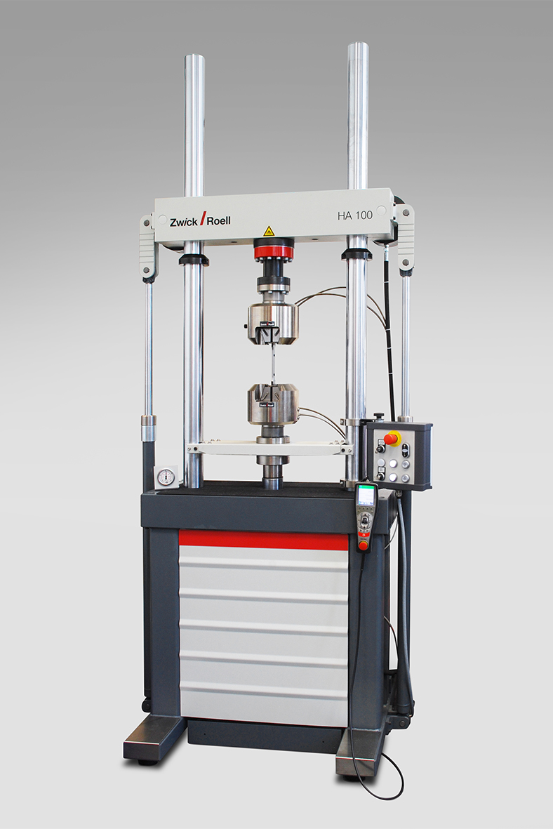

Servohydraulische Prüfmaschine HA 100 (Bildquelle: ZwickRoell)

Über die ZwickRoell Gruppe

Kunden der ZwickRoell Gruppe profitieren von über 160 Jahren Erfahrung in der Material- und Bauteilprüfung. ZwickRoell ist weltweit führend in der statischen Prüfung und verzeichnet ein signifikantes Wachstum bei Betriebsfestigkeits­prüfsystemen. In Zahlen ausgedrückt: Im Geschäftsjahr 2019 erzielte das Unternehmen einen Umsatz von 236 Mio. EUR. Zur Firmengruppe ZwickRoell gehören mehr als 1.600 Mitarbeiter und Produktionsstandorte in Deutschland (Ulm, Bickenbach), Großbritannien (Stourbridge) und Österreich (Fürstenfeld). Das Unternehmen verfügt über weitere Niederlassungen in Frankreich, Großbritannien, Spanien, USA, Mexiko, Brasilien, Singapur und China, sowie weltweite Vertretungen in   
56 Ländern. Weitere Informationen auf [www.zwickroell.com](http://www.zwickroell.com)

**Text und druckfähiges Bildmaterial unter pr.awikom.de/zwick**